СВЕТОДИОДНАЯ ВРАЩАЮЩАЯСЯ
ГОЛОВА МОЩНОСТЬЮ 100 Вт
РУКОВОДСТВО ПОЛЬЗОВАТЕЛЯ
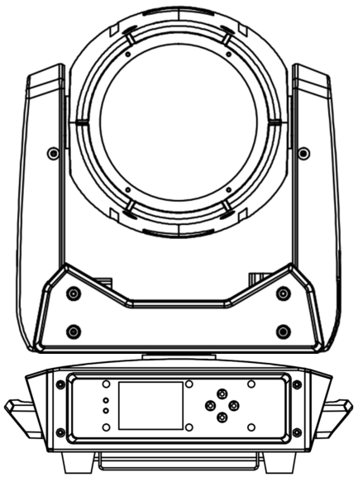
Прочтите данное руководство перед эксплуатацией прибора
СОДЕРЖАНИЕ
Глава 1. Предупреждения при установке 1
1. Техническое обслуживание 1
2. Заявление 1
3. Меры предосторожности 1
4. Подключение кабеля (DMX) 1
5. Монтаж (опционально) 2
6. Примечание по RDM 3
Глава 2. Работа с панелью управления 4
1. Описание 4
2. Эксплуатация 4
1. Управление устройством с помощью сенсорного экрана или кодера/кнопок 4
2. Настройка значений параметров 4
3. Настройка логических параметров 5
4. Параметры в подменю 6
3. Инструкция по эксплуатации и настройке параметров 6
1. Настройка адреса DMX 6
2. Настройка режима работы устройства 6
3. Настройки экрана 7
4. Сцена 8
5. Настройка параметров работы устройства 8
6. Статус и информация 9
Глава 3. Описание каналов 12
1. Таблица каналов 12

Глава 1. Предупреждения при установке

Техническое обслуживание
- Чтобы снизить риск возгорания или поражения электрическим током, избегайте попадания дождя или влаги на устройство.
- Эксплуатация с перерывами поможет продлить срок службы устройства.
- Регулярно чистите вентилятор, сетку вентилятора и линзу, чтобы обеспечить правильную работу устройства.
- Не протирайте корпус спиртом или любым другим органическим растворителем.

Заявление
Устройство обладает отличными эксплуатационными характеристиками и герметичным корпусом. Пользователи должны строго соблюдать предупреждения и инструкции по эксплуатации. В противном случае производитель не отвечает за результаты неправильного использования. Гарантия компании не распространяется на любые повреждения, возникшие в результате неправильного использования. Дилеры также не несут ответственности за любые неисправности или проблемы, вызванные несоблюдением руководства.
Примечание: любая информация в руководстве может быть изменена без предварительного уведомления.

Меры предосторожности
- Чтобы продлить срок службы изделия, не устанавливайте его во влажных местах или помещениях с температурой воздуха выше 60 °С.
- Всегда устанавливайте данное устройство на надежном и устойчивом основании.
- Монтаж и демонтаж должны производиться профессиональным инженером.
- Допуск на напряжение питания во время работы устройства составляет ± 10%. Если напряжение слишком высокое, это сократит срок службы лампы; если оно слишком низкое, эффекты будут слабо выражены.
- Перезапуск устройства возможен через 20 минут после его выключения и полного остывания. Частое включение и выключение сокращает срок службы устройства; периодическое использование увеличивает срок службы.
- Чтобы правильно использовать устройство, внимательно прочтите инструкцию.

Подключение кабеля (DMX)
Используйте кабель, соответствующий спецификациям EIA RS-485: 2-жильный, витой, экранированный, характеристическое сопротивление 120 Ом, толщина 22-24 AWG, низкая емкость. Не используйте микрофонный кабель или другой кабель с характеристиками, отличающимися от указанных. Концевые соединения должны быть выполнены с использованием 3-контактных или 5-контактных штекеров/разъемов типа XLR. В последнее устройство между клеммами 2 и 3 необходимо подключить терминатор с сопротивлением 120 Ом (минимум 1/4 Вт).
ВАЖНО: провода не должны соприкасаться друг с другом или с металлическим корпусом разъемов. Сам корпус должен быть подсоединен к экранирующей оплетке и к контакту 1 в разъемах. 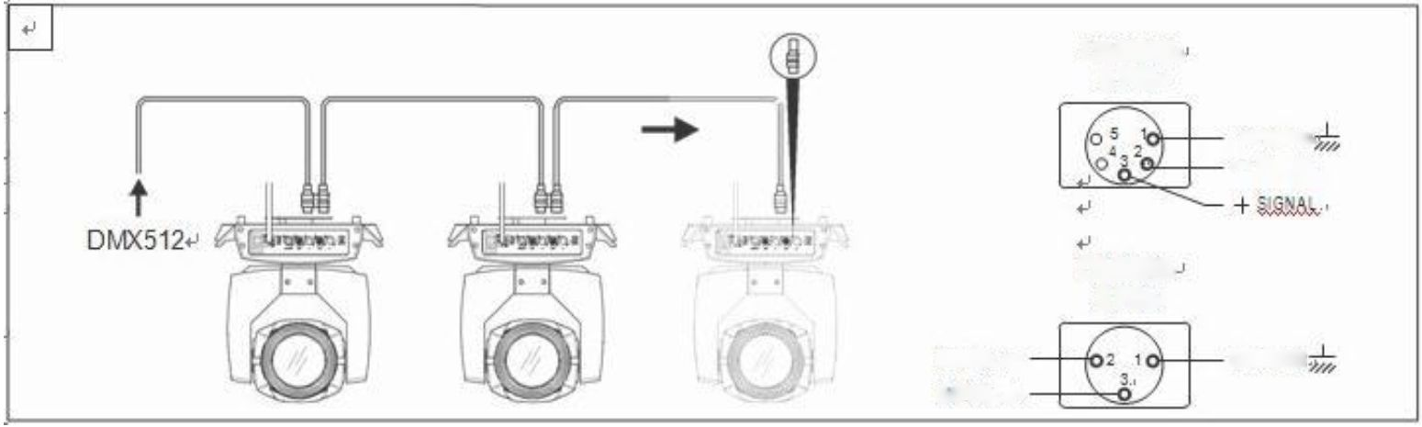
DMX512
5-КОНТАКТНЫЙ
DMX512
3-КОНТАКТНЫЙ*
ЭКРАН
СИГНАЛ -
СИГНАЛ +
ЭКРАН
СИГНАЛ -
СИГНАЛ +
Рисунок 1. Подключение кабеля DMX

Монтаж (опционально)
Это устройство можно установить и закреплено с помощью зажима в любом направлении. Система фиксации позволяет легко закрепить его на кронштейне.
Внимание! Для крепления устройства необходимы два зажима. Каждый зажим фиксируется с помощью крепежа типа 1/4. Крепеж можно зафиксировать, только повернув по часовой стрелке.
Внимание! Вставьте предохранительный шнур в дополнительное отверстие в боковой алюминиевой детали. Дополнительные принадлежности не должны висеть на рукоятке. Закрепите оборудование на кронштейне.
- Проверьте, не поврежден ли зажим (в том числе внутри). Монтажная поверхность должна выдерживать вес, в 10 раз превышающий вес оборудования. Убедитесь, что конструкция выдерживает вес, в десять раз превышающий вес всего оборудования, зажимов, электропроводки и других дополнительных приспособлений.
- Винты зажима должны быть надежно затянуты. Возьмите один винт M12 (класс 8.8 или выше) для крепления кронштейна, а затем закрутите гайки.
- Выровняйте две точки подвешивания в нижней части зажима. Вставьте крепежную деталь снизу, зафиксируйте два рычага, повернув их на 1/4 оборота по часовой стрелке; затем установите следующий зажим.
- Используйте предохранительный трос, который сможет выдержать вес, по меньшей мере в десять раз превышающий вес оборудования. Отверстия на принадлежностях предназначены для зажимов.
- Убедитесь, что блокировка панорамирования/наклона снята. Расстояние от оборудования до легковоспламеняющихся материалов или источника освещения должно составлять более 1 м.

Рисунок 2. Монтаж

Примечание по RDM
RDM — это расширенная версия протокола DMX512-A. Это протокол удаленного управления устройствами. Стандартная связь по протоколу DMX512 является односторонней. Протокол основан на шине RS-485. RS-485 — это многоточечный полудуплексный протокол с разделением времени. Одновременно разрешен вывод только через один порт. При использовании RDM следует обратить внимание на следующее:
- Используйте пульт или основное устройство, поддерживающее протокол RDM.
- Используйте двунаправленный усилитель сигнала. Стандартный односторонний усилитель не подходит для протокола RDM, поскольку ему нужны данные обратной связи. Использование одностороннего усилителя заблокирует возврат данных, что приведет к невозможности поиска устройства.
- Все устройства должны быть переведены в режим DMX, чтобы обеспечить подключение только одного основного устройства к кабелю.
- Между клеммами 2 и 3 терминаторного разъема необходимо вставить согласующий резистор с сопротивлением 120 Ом. Если сигнальная линия длинная, уменьшение числа отражений дифференциального сигнала сделает его более стабильным и благоприятно скажется на качестве связи.
- Если устройство получает сигналы управления DMX, но главное устройство RDM не находит его, сначала проверьте усилитель сигнала, а затем проверьте надежность контакта на клеммах 2, 3 сигнальной линии 2, 3.

Глава 2. Работа с панелью управления

Описание
Внешний вид панели управления показан на Рисунок 3: в верхней части показано описание устройства, в нижней — состояние прибора в режиме реального времени, например, состояние кабеля DMX, состояние источника света, ошибка или информацию (если имеется непрочитанное сообщение, в строке состояния отображается "ERR", в противном случае — "NOR").
Отображение и управление выполняются так же, как в операционной системе Android, при выборе или настройке значения параметра система немедленно сохраняет изменения.
Протокол RDM встроен в устройство, пользователь задает DMX-адрес по кабелю, используя функции контроллера RDM. Когда контроллер найдет устройство, на дисплее появится сообщение "RDM".
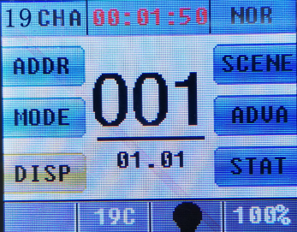
Рисунок 3. Внешний вид панели управления

Эксплуатация

Управление устройством с помощью сенсорного экрана или кодера/кнопок
- Слева находится сенсорный TFT-дисплей (в моделях, поддерживающих сенсорное управление). Выберите элемент или значение пальцем, чтобы выполнить настройку или просмотреть состояние.
- Справа находится поворотный кодер с кнопками или клавишами в качестве вспомогательного интерфейса ввода. Если сенсорный ввод недоступен, можно выбирать параметры, изменять значения и сохранять изменения с помощью кодера и кнопок.

Настройка значений параметров
Когда необходимо изменить значение выбранного элемента, появится диалоговое окно, показанное на Рисунок 4.
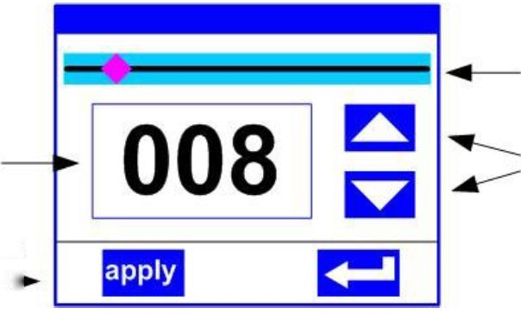
Значение
Применить значение без сохранения
Быстрое изменение значения
Изменение значения
Сохранить значение и выйти
Рисунок 4. Диалоговое окно настройки значения
- Изменить значение: чтобы быстро изменить значение, переместите ползунок в нужное положение или нажимайте кнопки "вверх" или "вниз" с правой стороны, чтобы установить точное значение. Также можно использовать поворотный кодер на правой стороне панели.
- Применить значение: после изменения значения нажмите кнопку "Применить" в левом нижнем углу, чтобы применить его на устройстве, но без сохранения в памяти.
- Сохранить значение: нажмите кнопку в правом нижнем углу, чтобы сохранить значение во внутренней памяти.

Настройка логических параметров
- если выбранный параметр имеет логическое значение (например, ВКЛ. или ВЫКЛ.), можно напрямую изменить значение, выбрав соответствующий пункт, значение будет сразу сохранено.
- Если выбранный параметр является важным, появится всплывающее диалоговое окно с запросом подтверждения, как показано на Рисунок 5. Нажмите "SURE" для подтверждения.
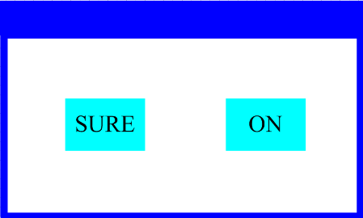
Рисунок 5. Диалоговое окно подтверждения

Параметры в подменю

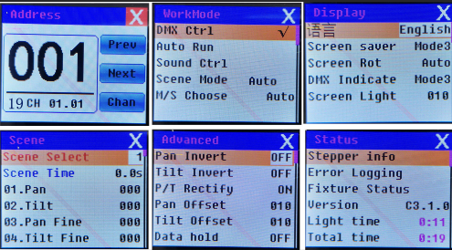

Рисунок 6. Меню параметров

Инструкция по эксплуатации и настройке параметров
Нажмите на нужный пункт в главном меню, чтобы открыть в соответствующее подменю, как показано на Рисунок 6, всего есть 6 подменю с параметрами.
В подменю (на странице) нажимайте на пункты слева, чтобы перейти к нужному подменю (странице).

Настройка адреса DMX
Откройте страницу, показанную на рисунке 6-1, чтобы задать DMX-адрес устройства, режим каналов и другие параметры.
В меню используется оптимальный способ настройки адресов устройства. Ниже приведены несколько настроек адреса:
- Нажмите "Prev" (Предыдущий) или "Next" (Следующий), настройки для устройства будут основаны на текущем адресе и режиме каналов, следующий или последний адрес будут вычислены автоматически, что позволяет быстро задать адреса.
- Нажмите на значение адреса, чтобы открыть окно ввода, где можно задать любой допустимый адрес. Система автоматически получит текущее количество каналов, автоматически отфильтрует неиспользуемый адреса (512 минус текущее количество каналов).
- Устройство поддерживает протокол RDM, удаленный адрес можно задать через RDM.
Есть одна кнопку:
- Режим каналов: вы можете выбирать различные режимы каналов по кругу.

Настройка режима работы устройства
На странице, показанной на рис. 6-2, можно задать режим работы устройства и управлять источником света. Устройство поддерживает четыре режима работы (режим DMX, автоматический режим, режим звукового управления и режим сцены). Порядок настройки параметров описан в предыдущем разделе. Конкретные параметры описаны ниже:
Рабочий режим
Управление DMX | Режим DMX, прием сигнала DMX, сигнала RDM
Автозапуск | Устройство работает автоматически в соответствии со встроенными программами
Звуковое управление | Когда устройство обнаруживает громкий звук, ооно автоматически запускает сцену в соответствии со встроенной программой, в противном случае последняя сцена не меняется
Режим сцены | Запуск одной из 10 пользовательских сцен.
Режим сцены | 1–10 | Вывод указанной сцены
Режим сцены | Авто | Автоматически зацикливает сцену с заданным временем, а сцена со временем 0 автоматически игнорируется
Выбор ведущего/ ведомого | Выбор ведущего и ведомого устройств, начинает работать режим, отличный от DMX, выберите режим вывода данных, устройство автоматически определяет состояние кабеля DMX, предотвращает конфликты данных
Выбор ведущего/ ведомого | Ведущий | Устройство запускает встроенную программу. Если сигнал DMX отсутствует, данные выводится (синхронизация), в противном случае данные не выводятся.
Выбор ведущего/ ведомого | Ведомый | Устройство запускает встроенную программу и не выводит данные
Выбор ведущего/ ведомого | Авто | Если сигнал DMX отсутствует, устройство запустит встроенную программу. В противном случае устройство будет работать в режиме DMX (следовать инструкциям DMX).
Выключатель источника света | Появится всплывающее диалоговое окно подтверждения, выберите "SURE" для подтверждения операции, чтобы включить или выключить источник света, интервал переключения составляет 30 секунд
Выключатель источника света | Выкл. | Источник света выключен
Выключатель источника света | Вкл. | Источник света включен
Режим сцены применяется к одному устройству или небольшому числу устройств. Чтобы вывести фиксированную сцену или запустить простую программу, вам не нужно подключаться к пульту, редактирование можно выполнить на странице сцены.
Если источником света является лампа, подождите 10 минут, прежде чем выключать лампу.

Настройки экрана
Устройство поддерживает китайский и английский языки, переворачивание экрана и т. п. В меню можно настроить параметры, показанные на рисунке 6-3. Пункты меню следующие:
НАСТРОЙКИ ДИСПЛЕЯ
Язык | Выбрать язык интерфейса
Язык | Английский | Английский язык
Язык | Китайский | Китайский язык
Экранная заставка | Поведение экрана спустя 30 секунд простоя.
Экранная заставка | ВЫКЛ. | Остаться на последней странице
Экранная заставка | Режим 1 | Черный экран
Экранная заставка | Режим 2 | Черный экран с адресным кодом текущего устройства в левом нижнем углу.
Экранная заставка | Режим 3 | Товарный знак, адресный код и режим работы.
Поворот экрана | Возможность повернуть экран.
Поворот экрана | ВЫКЛ. | Без инверсии
Поворот экрана | ВКЛ. | Инверсия экрана
Индикация DMX | Режим работы индикатора сигнала DMX.
Индикация DMX | Режим 1 | Когда индикатор горит, сигнал поступает.
Индикация DMX | Режим 2 | Когда индикатор не горит, сигнал не поступает.
Индикация DMX | Режим 3 | Когда индикатор мигает, сигнал поступает.
Подсветка экрана | Яркость подсветки экрана через 10 секунд бездействия
Подсветка экрана | 1–10 | 10

Сцена
Перейдите на страницу, показанную на рисунке 6-4, чтобы включить режим редактирования сцены. На этой странице устройство не получает данные с пульта DMX, и измененные данные сразу повлияют на поведение устройства.
Содержимое страницы зависит от выбранного в данный момент режима канала, а отображаемое содержимое канала и порядок отображения соответствуют таблице каналов. На этой странице можно отредактировать 10 сцен, как показано в следующей таблице:
РЕЖИМ СЦЕНЫ
Выбор сцены | Выберите текущий сценарий работы.
Выбор сцены | 1–10 | Выбор одной из 10 сцен
Время сцены | Время показа текущей сцены в автоматическом режиме, шаг — 0,1 секунды.
Время сцены | 0 | Текущая сцена не выводится при автоматическом выводе сцены.
Время сцены | 1-255 | 0,1–25,5 с
1. ПАНОРАМИРОВАНИЕ | 0-255 | Настройка данных для каждого канала, содержимое и порядок отображения будут соответствовать списку каналов устройства.
…… | 0-255
…… | 0-255
N. Функция | 0-255
Если канал сброса в сцене изменяет данные сброса, выполняется сброс устройства, но после сброса соответствующее значение канала сброса автоматически устанавливается равным 0, предотвращая несколько последовательных сбросов.
На этой странице показан текущий слот таблицы каналов устройства. Для получения конкретных данных о канале обратитесь к подробному описанию канала.

Настройка параметров работы устройства
Перейдите на страницу, показанную на рисунке 6-5, чтобы настроить параметры окружающей среды устройства, упростить установку устройства и т.д.

ДОПОЛНИТЕЛЬНЫЕ НАСТРОЙКИ
Инвертировать панорамирование | Изменить направление вращения при панорамировании
Инвертировать панорамирование | ВЫКЛ.
Инвертировать панорамирование | ВКЛ.
Инвертировать наклон | Изменить направление вращения при наклоне
Инвертировать наклон | ВЫКЛ.
Инвертировать наклон | ВКЛ.
Исправить пан./накл. | Настройка обнаружения пропущенного шага по осям XY и исправления ошибки
Исправить пан./накл. | ВЫКЛ. | Коррекция пропущенного шага отсутствует
Исправить пан./накл. | ВКЛ. | После пропуска шага положение автоматически корректируется и регистрируется ошибка, связанная с пропуском шага.
Смещение панорамирования | Установка нулевой точки панорамирования
Смещение панорамирования | 4-150
Смещение наклона | Установка нулевой точки наклона
Смещение наклона | 4-48
Хранение данных | Если устройство не поддерживает сигналы DMX, здесь сохраняется выходное состояние устройства
Хранение данных | ВЫКЛ. | Сигнала нет, поэтому двигатель и источник света возвращаются в исходное положение и состояние после сброса.
Хранение данных | ВКЛ. | Нет сигнала, сохраняется вывод данных последнего кадра DMX.
Режим лампы | (ламповый источник света) Установите способ первого включения лампы после включения питания
Режим лампы | Включить питание | Включить лампу при включении питания и сбросить ее через 30 секунд.
Режим лампы | После сброса | Сбросить устройство через 3 секунды после включения питания и включить лампу после сброса.
Режим лампы | Вручную | После сброса вручную включить лампу через меню или консоль.
Сброс | Сброс настроек устройства
Заводские настройки | Появится окно подтверждения, выберите "SURE", чтобы вернуть параметры устройства к заводским настройкам.
При выборе режима "Включить питание" выполняется ожидание в течение 30 секунд после включения, лампа полностью включается, внутреннее напряжение стабилизируется, затем запускается программа сброса.
Если устройство не может откалибровать положение, проверьте, выключена ли функция "Исправить пан./накл.".
Если сигнал отключен, сначала проверьте настройку сохранения данных, если положение устройства не соответствует ожидаемому.
При настройке смещения XY сначала установите максимальный ход, чтобы убедиться в отсутствии удара по установочному стержню или корпусу.

Статус и информация
Откройте страницу, показанную на рисунке 6-6, чтобы просмотреть информацию и состояние прибора в режиме реального времени и узнать его статус. Если прибор нуждается в обслуживании, предоставьте информацию о состоянии, отображаемую на этой странице, как показано в следующей таблице:
ИНФОРМАЦИЯ О СОСТОЯНИИ
Информация о шаговом двигателе | Отображение информации о состоянии всех двигателей и сигналов устройства.
Информация о шаговом двигателе | Датчик Холла | Если ничего не отображается, это означает, что у двигателя нет датчика Холла. 0 указывает на то, что двигатель не находится в правильном положении, 1 указывает на то, что двигатель находится в правильном положении
Информация о шаговом двигателе | Состояние | Отображение состояния сброса двигателя
Информация о шаговом двигателе | ПАНОРАМИРОВАНИЕ | Отображение значения положения в качестве обратной связи оптрона панорамирования в режиме реального времени
Информация о шаговом двигателе | НАКЛОН | Отображение значения положения в качестве обратной связи оптрона наклона в режиме реального времени
Информация о шаговом двигателе | ОПТРОН ПАНОРАМИРОВАНИЯ | Отображает состояние двух уровней сигнала оптрона панорамирования/наклона, двоичное значение
Список ошибок | Показывает последние 8 ошибок после сброса и запуска устройства. Список ошибок не сохраняется при перебое питания. Он сохраняется при штатном выклчении питания.
Список ошибок | Список ошибок | Общее количество ошибок, обнаруженных после включения питания
Список ошибок | 12:03 | Время перебоя питания при возникновении ошибки, в минутах.
Список ошибок | Ошибка датчика Холла | Сигнал датчика Холла не обнаружен при сбросе двигателя
Список ошибок | Замыкание датчика Холла | При сбросе двигателя сигнал отдатчика Холла двигателя всегда присутствует
Список ошибок | Ошибка оптрона | Сигнал оптрона не обнаружен при сбросе двигателя.
Список ошибок | Пропуск шага | Пропуск шага соответствующего двигателя во время работы.
Список ошибок | Удар | Удар по установочному стержню при сбросе двигателя
Список ошибок | Ошибка лампы | Взрыв лампы
Список ошибок | Ошибка NTC | Неправильный сигнал датчика температуры
Список ошибок | Ошибка вентилятора | Главный вентилятор работает неправильно.
Состояние прибора | Показывает данные о критическом состоянии текущего устройства для справки.
Состояние прибора | Качество связи | 0–100%, качество связи внутреннего канала передачи данных ламп и фонарей
Состояние прибора | Число ошибок | Количество ошибочных кадров, обнаруженных после включения питания, и общее количество ошибочных кадров.
Состояние прибора | Температура источника света | Показывает температуру текущего источника света, "---" означает отсутствие данных.
Состояние прибора | Температура панели | Показывает температуру текущей панели управления или температуру окружающей среды.
Состояние прибора | Температура датчика 1 | Показывает температуру окружающей среды, температуру материнской платы или положение установки материнской платы.
Версия | Показывает информацию и версию текущего устройства, что является важной информацией для послепродажного обслуживания.
Версия | Устройство | Название устройства совпадает с информацией об оборудовании в RDM.
Версия | Модель | Тип устройства совпадает с информацией о модели в RDM.
Версия | Панель | Версия встроенного ПО и серийный номер панели управления
Версия | Материнская плата | Версия встроенного ПО и серийный номер материнской платы 1
Время работы источника света | Общее суммарное время работы источника света в минутах, возможен ручной сброс пользователем. Эта информация нужная в качестве ориентира для регулярного технического обслуживания источника света
Общее время работы | Общее накопленное время работы устройства, сброс запрещен.

Глава 3. Описание каналов

Таблица каналов
Каналы устройства можно просматривать в режиме сцены по очереди, каналы задаются на странице "Настройки адреса", подробности ниже.
ТАБЛИЦА КАНАЛОВ
КАНАЛ 1 | КАНАЛ 2 | НАЗВАНИЕ | ЗНАЧЕНИЕ | ОПИСАНИЕ
Канал 1 | Канал 1 | ПАНОРАМИРОВАНИЕ | 0-255 | 0-540
Канал 2 |  | Точное панорамирование | 0-255
Канал 3 | Канал 2 | НАКЛОН | 0-255 | 0-270
Канал 4 |  | Точный наклон | 0-255
Канал 5 |  | Скорость XY | 0-255 | от быстрого к медленному
Канал 6 | Канал 3 | Диммер | 0-255 | Диммирование на 0–100%
Канал 7 | Канал 4 | Строб | 0-3 | Темный
Канал 7 | Канал 4 | Строб | 4-127 | Строб от медленного к быстрому
Канал 7 | Канал 4 | Строб | 128-191 | Строб от медленного к быстрому (режим 2)
Канал 7 | Канал 4 | Строб | 192-251 | Строб от медленного к быстрому случайному
Канал 7 | Канал 4 | Строб | 252-255 | Белый
Канал 8 |  | Цвет | 0-4 | Белый
Канал 8 |  | Цвет | 5-9 | Белый + Цвет 1
Канал 8 |  | Цвет | 10-14 | Цвет 1
Канал 8 |  | Цвет | 15-19 | Цвет 1 + цвет 2
Канал 8 |  | Цвет | 20-24 | Цвет 2
Канал 8 |  | Цвет | 25-29 | Цвет 2 + цвет 3
Канал 8 |  | Цвет | 30-34 | Цвет 3
Канал 8 |  | Цвет | 35-39 | Цвет 3 + цвет 4
Канал 8 |  | Цвет | 40-44 | Цвет 4
Канал 8 |  | Цвет | 45-49 | Цвет 4 + цвет 5
Канал 8 |  | Цвет | 50-54 | Цвет 5
Канал 8 |  | Цвет | 55-59 | Цвет 5 + цвет 6
Канал 8 |  | Цвет | 60-64 | Цвет 6
Канал 8 |  | Цвет | 65-69 | Цвет 6 + Цвет 7
Канал 8 |  | Цвет | 70-74 | Цвет 7
Канал 8 |  | Цвет | 75-79 | Цвет 7 + цвет 8
Канал 8 |  | Цвет | 80-84 | Цвет 8
Канал 8 |  | Цвет | 85-89 | Цвет 8 + цвет 9
Канал 8 |  | Цвет | 90-94 | Цвет 9
Канал 8 |  | Цвет | 95-99 | Цвет 9 + цвет 10
Канал 8 |  | Цвет | 100-104 | Цвет 10
Канал 8 |  | Цвет | 105-109 | Цвет 10 + Цвет 11
Канал 8 |  | Цвет | 110-114 | Цвет 11
Канал 8 |  | Цвет | 115-119 | Цвет 11 + Цвет 12
Канал 8 |  | Цвет | 120-124 | Цвет 12
Канал 8 |  | Цвет | 125-129 | Цвет 12 + Цвет 13
Канал 8 |  | Цвет | 130-134 | Цвет 13
Канал 8 |  | Цвет | 135-139 | Цвет 13 + Цвет 14
Канал 8 |  | Цвет | 140-149 | Белый
Канал 8 |  | Цвет | 150-199 | Вращение вперед (от быстрого к медленному)
Канал 8 |  | Цвет | 200-205 | Остановка
Канал 8 |  | Цвет | 206-255 | Обратное вращение (от медленного к быстрому)
Канал 9 |  | Трафарет | 0-9 | Белый
Канал 9 |  | Трафарет | 10-19 | Белый
Канал 9 |  | Трафарет | 20-29 | ТРАФАРЕТ 1
Канал 9 |  | Трафарет | 30-39 | ТРАФАРЕТ 2
Канал 9 |  | Трафарет | 40-49 | ТРАФАРЕТ 3
Канал 9 |  | Трафарет | 50-59 | ТРАФАРЕТ 4
Канал 9 |  | Трафарет | 60-69 | ТРАФАРЕТ 5
Канал 9 |  | Трафарет | 70-79 | ТРАФАРЕТ 6
Канал 9 |  | Трафарет | 80-89 | ТРАФАРЕТ 7
Канал 9 |  | Трафарет | 90-99 | ТРАФАРЕТ 8
Канал 9 |  | Трафарет | 100-109 | ТРАФАРЕТ 9
Канал 9 |  | Трафарет | 110-119 | ТРАФАРЕТ 10
Канал 9 |  | Трафарет | 120-127 | Тряска от медленной до быстрой, трафарет 1
Канал 9 |  | Трафарет | 128-135 | Тряска от медленной до быстрой, трафарет 2
Канал 9 |  | Трафарет | 136-143 | Тряска от медленной до быстрой, трафарет 3
Канал 9 |  | Трафарет | 144-151 | Тряска от медленной до быстрой, трафарет 4
Канал 9 |  | Трафарет | 152-159 | Тряска от медленной до быстрой, трафарет 5
Канал 9 |  | Трафарет | 160-167 | Тряска от медленной до быстрой, трафарет 6
Канал 9 |  | Трафарет | 168-175 | Тряска от медленной до быстрой, трафарет 7
Канал 9 |  | Трафарет | 176-183 | Тряска от медленной до быстрой, трафарет 8
Канал 9 |  | Трафарет | 184-191 | Тряска от медленной до быстрой, трафарет 9
Канал 9 |  | Трафарет | 192-199 | Тряска от медленной до быстрой, трафарет 10
Канал 9 |  | Трафарет | 200-207 | Тряска от медленной до быстрой, трафарет 11
Канал 9 |  | Трафарет | 208-230 | Вращение вперед (от быстрого к медленному)
Канал 9 |  | Трафарет | 231-232 | Остановка
Канал 9 |  | Трафарет | 233-255 | Обратное вращение (от медленного к быстрому)
Канал 10 |  | Фокус | 0-255 | от далекого к близкому
Канал 11 |  | Призма 1 | 0-127 | Нет
Канал 11 |  | Призма 1 | 128-255 | Вставить призму 1
Канал 12 |  | Вращение призмы 1 | 0-63 | 0-400 градусов
Канал 12 |  | Вращение призмы 1 | 64-126 | Вращение вперед (от быстрого к медленному)
Канал 12 |  | Вращение призмы 1 | 127-128 | Остановка
Канал 12 |  | Вращение призмы 1 | 129-191 | Обратное вращение (от медленного к быстрому)
Канал 12 |  | Вращение призмы 1 | 192-255 | Вращение по кругу (от медленного к быстрому)
Канал 13 |  | Призма 2 | 0-127 | Нет
Канал 13 |  | Призма 2 | 128-255 | Вставить призму 2
Канал 14 |  | Вращение призмы 2 | 0-63 | 0-400 градусов
Канал 14 |  | Вращение призмы 2 | 64-126 | Вращение вперед (от быстрого к медленному)
Канал 14 |  | Вращение призмы 2 | 127-128 | Остановка
Канал 14 |  | Вращение призмы 2 | 129-191 | Обратное вращение (от медленного к быстрому)
Канал 14 |  | Вращение призмы 2 | 192-255 | Вращение по кругу (от медленного к быстрому)
Канал 15 |  | Фрост | 0-127 | Нет
Канал 15 |  | Фрост | 128-255 | Вставить фрост
Канал 16 |  | 7 цветов | 0 | Нет
Канал 16 |  | 7 цветов | 1-255 | Линейная вставка 7 цветов
Канал 17 | Канал 5 | Автоматический эффект | 0-127 | Нет
Канал 17 | Канал 5 | Автоматический эффект | 1-255 | Автозапуск
Канал 18 | Канал 6 | XY Авто | 0-127 | Нет
Канал 18 | Канал 6 | XY Авто | 128-255 | Автозапуск
Канал 19 |  | Сброс | 26-76 | Сброс двигателя эффектов через 3 секунды
Канал 19 |  | Сброс | 77-128 | Сброс двигателя XY через 3 секунды
Канал 19 |  | Сброс | 129-255 | Сброс через 3 секунды

ПИТАНИЕ
Входное напряжение: 100–240 В пер. тока 50/60 Гц
Энергопотребление: 150 Вт
Светодиоды: 1 светодиод мощностью 100 Вт
Каналы DMX: 6/19
Панорамирование: 540° (16 бит) с электрической коррекцией
Наклон: 270° (16 бит) с электрической коррекцией
Цветовой круг: 13 цветов + пустое место
Статичные трафареты: 11 трафаретов + пустое место
Круг эффектов: две призмы эффектов, одна на 16 эффектов, вторая на 8, вращение в двух направлениях
Цветовая палитра: 1 (6 цветов)
Режим управления: DMX512/Ведущий-ведомый/Автоматический запуск
Диммер: 0–100 %
Строб: 0–20 Гц
Экран: ЖК-дисплей
МАССА И РАЗМЕРЫ
Масса нетто: 11,5 кг
Масса брутто: 13 кг
Размер упаковки: 48,5*39*36,5 см

